SIGESPAD — Sistema de Gestión de
Productos, Ventas y Administración

Planes de Pruebas Funcionales

Módulo Pasarela de Pagos

Versión: 1.0
Fecha: 28/10/2026

HOJA DE CONTROL

Organismo | Universidad Antonio Nariño
Proyecto | SIGESPAD
Entregable | Planes de Pruebas Funcionales – Módulo Ventas y Pagos
Autor | Karol Juliana Zapata Guevara
Versión/Edición | 1.0 | Fecha Versión | 12/10/2026
Aprobado por | Karol Juliana Zapata Guevara | Fecha Aprobación | 12/10/2026
 |  | Nº Total de Páginas | 13

REGISTRO DE CAMBIOS

Versión doc | Causa del Cambio | Responsable del Cambio | Fecha del Cambio
1.0 | Elaboración inicial del plan de pruebas funcionales del módulo de Pasarela de Pagos. | Karol Juliana Zapata Guevara | 12/10/2026

CONTROL DE DISTRIBUCIÓN

Nombre y Apellidos
Karol Juliana Zapata Guevara

Índice
1 INTRODUCCIÓN 4
1.1 Objeto 4
1.2 Alcance 4
2 TRAZABILIDAD DE CASOS DE PRUEBAS – REQUISITOS 5
3 DEFINICIÓN DE LOS CASOS DE PRUEBAS 6
4 ANEXOS 10

INTRODUCCIÓN

Objeto
El presente documento tiene como objetivo definir los casos de prueba funcionales de la integración de SIGESPAD con la pasarela de pagos Wompi, con el propósito de verificar que las funcionalidades implementadas respondan a los requerimientos funcionales RF-73 a RF-78 establecidos para el sistema. Para ello, se describen los escenarios de prueba, los prerrequisitos, los pasos de ejecución y los resultados esperados, junto con la matriz de trazabilidad entre los casos de prueba y los requerimientos asociados. Asimismo, se establece la estrategia para ejecutar, registrar y evaluar los resultados de las pruebas, permitiendo documentar el estado de cumplimiento de las funcionalidades evaluadas.

Alcance
El alcance de este documento comprende la planificación, especificación y registro de las pruebas funcionales de la pasarela de pagos de SIGESPAD. Se evaluarán el inicio del pago en línea desde el carrito, la generación de la transacción en Wompi, la recepción del resultado mediante el webhook registrado en la ruta /api/wompi/webhook del backend, la actualización del estado de la compra según ese resultado, la gestión de los estados de las transacciones y la consulta del resultado de los pagos, de acuerdo con los requerimientos funcionales aprobados del proyecto.
A diferencia de los demás planes, los casos de este documento son pruebas de despliegue: se ejecutaron sobre los servicios publicados en Render y Aiven y con la pasarela en su entorno de pruebas (sandbox) y en producción. La cobertura incluye escenarios de pago aprobado y de pago no aprobado. Los resultados obtenidos se registraron durante la ejecución, diferenciando los escenarios verificados en sandbox de los verificados en producción.
Este documento está dirigido a la autora del proyecto y a las personas responsables de revisar, validar y evaluar el funcionamiento del sistema.

TRAZABILIDAD DE CASOS DE PRUEBAS – REQUISITOS
En esta sección se establece la relación entre los casos de prueba funcionales de la pasarela de pagos y los requerimientos funcionales RF-73 a RF-78 definidos para SIGESPAD. La matriz permite identificar los requerimientos que son verificados mediante cada caso de prueba, facilitando el seguimiento de la cobertura funcional del módulo.
La correspondencia entre los casos de prueba y los requerimientos se representará mediante una marca (X) en las intersecciones correspondientes. La matriz refleja la relación entre los requerimientos evaluados y los casos de prueba definidos para el módulo, permitiendo identificar la cobertura alcanzada y los posibles requerimientos pendientes de verificación.
 | CP-49 | CP-50 | CP-51 | CP-52 | CP-53 | CP-54
RF-73 | X
RF-74 |  | X
RF-75 |  |  | X
RF-76 |  |  |  | X
RF-77 |  |  |  |  | X
RF-78 |  |  |  |  |  | X

DEFINICIÓN DE LOS CASOS DE PRUEBAS
En este apartado se describen los casos de prueba funcionales definidos para la pasarela de pagos de SIGESPAD. Cada caso especifica su identificación, el objetivo de la prueba, las condiciones previas, los pasos de ejecución y los resultados esperados y obtenidos, de acuerdo con los requerimientos funcionales y los casos de uso documentados para el sistema.
Las pruebas contemplan escenarios exitosos y no exitosos, con el fin de verificar el comportamiento del sistema ante diferentes resultados del pago y comprobar que el estado de la compra y el inventario solo cambian cuando la pasarela confirma la transacción. Todos los casos están marcados como pruebas de despliegue.
Iniciar el proceso de pago en línea | Código del CP | CP-49
Iniciar el proceso de pago en línea | ¿Prueba de despliegue? | Sí
Descripción:
Verificar que el cliente autenticado pueda iniciar el pago en línea desde el carrito y sea dirigido al checkout de la pasarela de pagos Wompi.
Prerrequisitos
- El usuario cliente debe estar registrado y autenticado.
- El carrito debe contener productos activos y con existencias suficientes.
- El backend debe estar desplegado con las llaves del comercio de Wompi configuradas como variables de entorno.
- Debe haber conexión a Internet.
Pasos:
- Iniciar sesión con un usuario cliente.
- Agregar uno o más productos al carrito.
- Abrir el carrito y revisar los productos, las cantidades y el total.
- Elegir entre recoger en tienda o recibir el pedido a domicilio.
- Seleccionar la opción «Continuar con Wompi».
- Verificar que el sistema redirija al checkout de Wompi.
Resultado esperado:
El sistema valida la compra, genera la solicitud de pago y redirige al cliente al checkout de Wompi, donde se muestra el valor total de la operación.
Resultado obtenido:
El sistema validó la compra y redirigió correctamente al checkout de Wompi, que mostró el valor total de la operación. El comportamiento se verificó en el entorno de pruebas (sandbox) y en producción.

Generar la transacción de pago mediante la pasarela | Código del CP | CP-50
Generar la transacción de pago mediante la pasarela | ¿Prueba de despliegue? | Sí
Descripción:
Verificar que el backend genere la transacción de pago con el valor correspondiente a la compra y entregue al frontend la dirección del checkout, sin exponer credenciales privadas.
Prerrequisitos
- Debe existir una compra generada desde el carrito.
- Las llaves del comercio deben estar configuradas en el servicio backend.
- El servicio backend debe estar disponible en su dirección de despliegue.
Pasos:
- Desde el carrito, continuar al proceso de pago.
- Verificar que el frontend envíe la solicitud de inicio de pago al backend.
- Comprobar que la compra quede registrada con estado pendiente mientras se conoce el resultado.
- Verificar que el valor mostrado en el checkout coincida con el total del carrito, incluido el costo de envío cuando aplique.
- Comprobar que la interfaz no muestre llaves privadas ni secretos del comercio.
Resultado esperado:
El backend genera la transacción con el valor correcto, la compra queda en estado pendiente y el cliente recibe la dirección del checkout sin que se expongan credenciales privadas.
Resultado obtenido:
El backend generó la transacción con un valor igual al total del carrito, la compra quedó en estado pendiente hasta recibir el resultado y la interfaz no expuso llaves privadas ni secretos del comercio.

Recibir el resultado de la transacción de pago | Código del CP | CP-51
Recibir el resultado de la transacción de pago | ¿Prueba de despliegue? | Sí
Descripción:
Verificar que el endpoint de webhook del backend reciba los eventos de la transacción enviados por Wompi y confirme su recepción.
Prerrequisitos
- El webhook debe estar registrado en el panel del comercio en Wompi con la dirección https://sigespad-backend-20102026.onrender.com/api/wompi/webhook.
- El backend debe poder alcanzarse públicamente por HTTPS.
- Debe realizarse una transacción en la pasarela.
Pasos:
- Verificar en el panel de Wompi que la URL de eventos corresponda a la ruta /api/wompi/webhook del backend desplegado.
- Realizar una transacción desde la tienda web.
- Esperar la notificación del evento de la transacción.
- Revisar los registros del backend en Render para confirmar la recepción del evento.
- Verificar que el endpoint responda con el código HTTP 200.
Resultado esperado:
El backend recibe el evento de la transacción, identifica la compra asociada y responde con HTTP 200 para confirmar la recepción.
Resultado obtenido:
El webhook recibió el evento de la transacción y respondió con HTTP 200, tanto en el entorno de pruebas como en producción.

Actualizar el estado de la venta según el resultado del pago | Código del CP | CP-52
Actualizar el estado de la venta según el resultado del pago | ¿Prueba de despliegue? | Sí
Descripción:
Verificar que el sistema actualice el estado de la compra de acuerdo con el resultado confirmado por la pasarela y que el inventario no se descuente cuando el pago no es aprobado.

Prerrequisitos
- Debe existir una compra web en estado pendiente.
- El webhook debe estar operativo.
- El producto comprado debe tener existencias registradas.
Pasos:
- Anotar las existencias del producto que se va a comprar.
- Completar el pago de una compra en el checkout de Wompi hasta obtener una transacción aprobada.
- Esperar la notificación del webhook.
- Consultar el estado de la compra en SIGESPAD y verificar que refleje el pago aprobado.
- Realizar otro intento de pago que termine declinado o cancelado.
- Verificar que la compra no figure como pagada y que las existencias del producto no se hayan descontado.
Resultado esperado:
Con un pago aprobado, el sistema actualiza el estado de la compra según el resultado validado por el proveedor. Con un pago declinado o cancelado, la compra no se marca como pagada y el inventario no se descuenta.
Resultado obtenido:
En la transacción aprobada, incluida una prueba real en producción realizada por la propietaria del establecimiento, el sistema actualizó el estado de la compra conforme al resultado confirmado por Wompi. En el intento declinado o cancelado en producción, el webhook respondió HTTP 200 y el inventario no se descontó, comportamiento coherente con una operación no aprobada.

Gestionar los estados de las transacciones | Código del CP | CP-53
Gestionar los estados de las transacciones | ¿Prueba de despliegue? | Sí
Descripción:
Verificar que el sistema gestione los estados de las transacciones realizadas mediante la pasarela y que ningún estado distinto de aprobado se muestre como pago exitoso.
Prerrequisitos
- El cliente debe estar autenticado y contar con compras generadas desde la tienda web.
- El webhook debe estar operativo.
Pasos:
- Iniciar un pago y no completarlo; verificar que la compra permanezca en estado pendiente.
- Completar un pago aprobado y verificar el estado resultante.
- Realizar un pago que la pasarela rechace y verificar el mensaje de la pasarela y el estado de la compra.
- Cancelar un pago desde el checkout y verificar que la compra figure como cancelada.
- Comprobar que ningún estado pendiente, rechazado, cancelado o con error se presente como pago aprobado.
Resultado esperado:
El sistema registra y muestra los estados pendiente, aprobado, rechazado y cancelado según el resultado de la transacción, sin presentar como pagada una operación que no fue aprobada.
Resultado obtenido:
El sistema gestionó correctamente los estados de las transacciones: las compras sin resultado quedaron pendientes, las canceladas se mostraron como canceladas y la pasarela informó el rechazo cuando correspondió, sin que ninguna operación no aprobada se presentara como pagada.

Consultar el resultado de los pagos | Código del CP | CP-54
Consultar el resultado de los pagos | ¿Prueba de despliegue? | Sí
Descripción:
Verificar que el cliente pueda consultar el resultado de sus pagos y que el personal autorizado pueda consultar la información de pago registrada en el sistema.
Prerrequisitos
- Deben existir compras con pagos realizados mediante la pasarela.
- El cliente y el usuario administrador deben estar registrados y autenticados.
Pasos:
- Iniciar sesión con un usuario cliente y abrir «Mis compras».
- Seleccionar una compra y revisar su número, fecha, total y estado.
- Iniciar sesión con un usuario administrador y abrir el módulo de ventas y pagos.
- Consultar la información de pago de la misma compra.
- Comparar el resultado mostrado en SIGESPAD con el estado de la transacción en Wompi.
Resultado esperado:
El cliente consulta el resultado de sus compras y el administrador consulta la información de pago, con un estado coherente con el de la transacción en la pasarela.
Resultado obtenido:
El cliente pudo consultar sus compras con su número, fecha, total y estado, y el administrador consultó la información del pago registrado. El estado mostrado en SIGESPAD coincidió con el de la transacción en Wompi.

ANEXOS
En este apartado se presentan las evidencias gráficas obtenidas durante la ejecución de las pruebas funcionales de la pasarela de pagos de SIGESPAD. Estas evidencias respaldan los resultados registrados en los casos de prueba y permiten verificar el funcionamiento de las funcionalidades evaluadas.
Anexo A. Módulo de Pasarela de Pagos
Este anexo presenta las evidencias de las pruebas funcionales realizadas a la integración con la pasarela de pagos Wompi, incluyendo el inicio del pago desde el carrito, el resultado de una transacción rechazada, el estado de las compras, la configuración del webhook y las evidencias de producción.
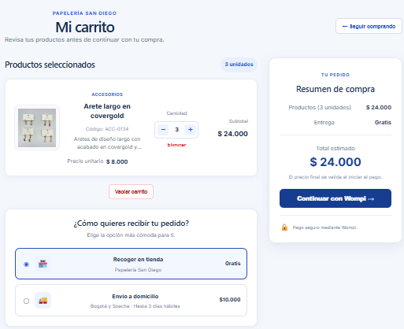
Ilustración 1. Inicio del pago desde el carrito.
Evidencia del carrito de compras con el resumen de la compra, la modalidad de entrega y la opción «Continuar con Wompi», que da inicio al pago en línea (CP-49 y CP-50).
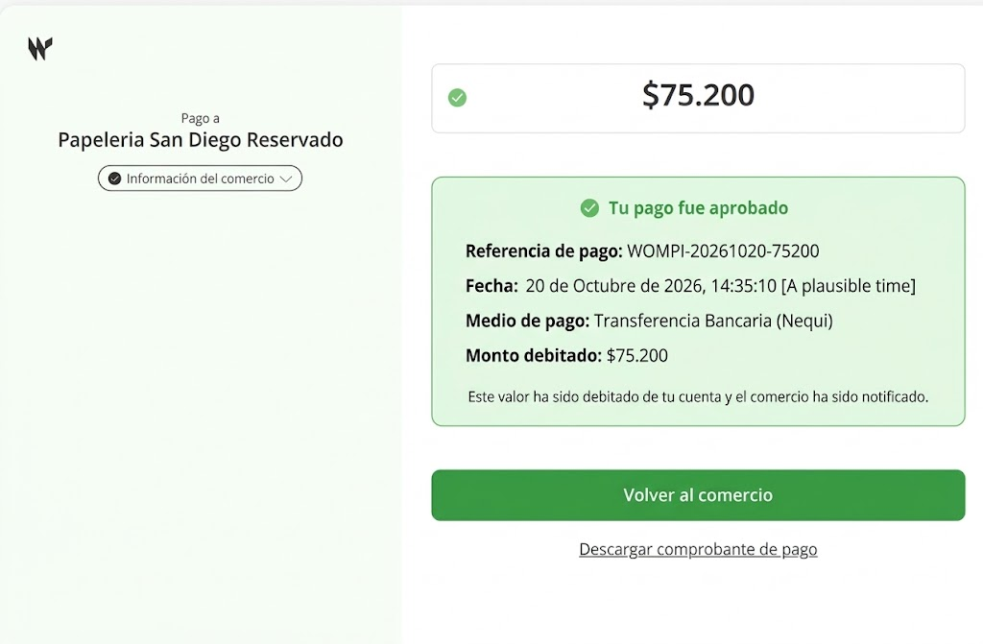
Ilustración 2. Checkout de Wompi y transacción aprobada.
Evidencia del checkout de la pasarela con el valor de la compra y del resultado de la transacción aprobada en el entorno de producción (CP-49 y CP-52).
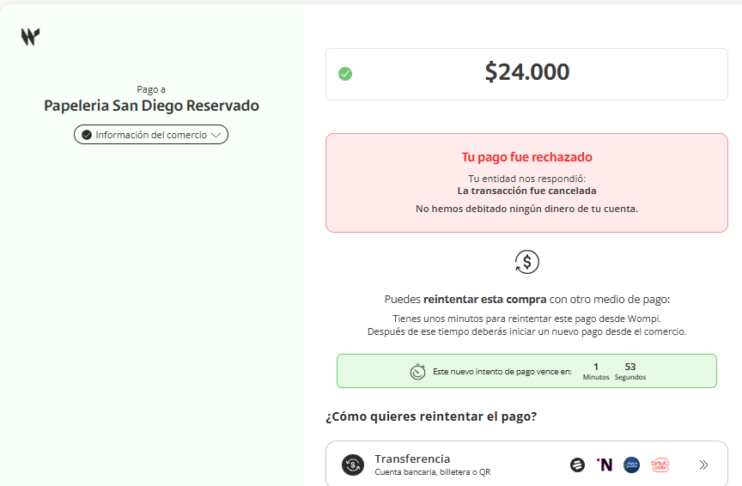
Ilustración 3. Transacción rechazada en la pasarela.
Evidencia del mensaje de la pasarela cuando el pago es rechazado: la transacción no se debita y se ofrece reintentar con otro medio de pago (CP-52 y CP-53).
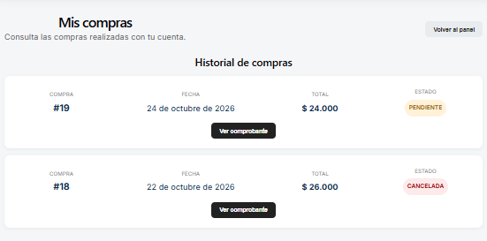
Ilustración 4. Estado de las compras del cliente.
Evidencia de la consulta del historial de compras, donde se observan los estados de las compras según el resultado del pago (CP-53 y CP-54).

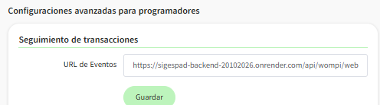
Ilustración 5. Configuración del webhook en el panel de Wompi.
Evidencia de la URL de eventos registrada en el panel del comercio, que corresponde a la ruta /api/wompi/webhook del backend desplegado (CP-51).
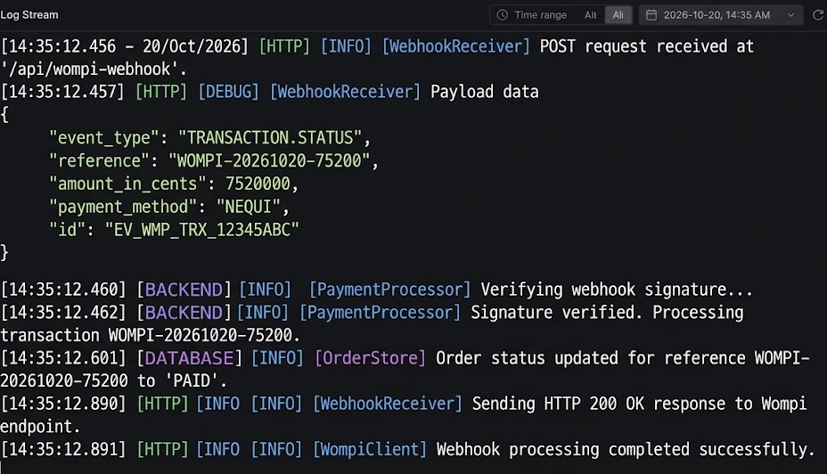

Ilustración 6. Respuesta HTTP 200 del webhook.
Evidencia de los registros del backend que muestran la recepción del evento enviado por Wompi y la respuesta HTTP 200 del endpoint (CP-51).

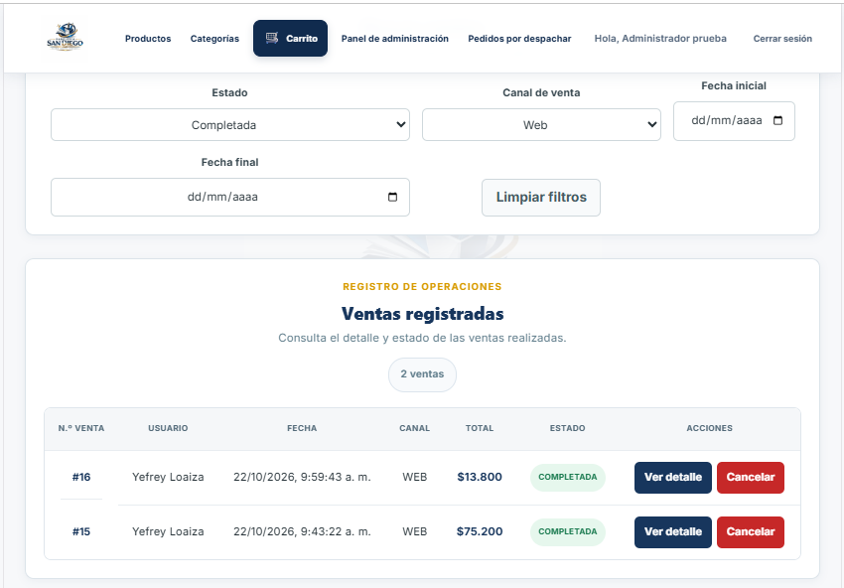
Ilustración 7. Información del pago en el módulo administrativo.
Evidencia de la consulta de la información de pago de una compra realizada mediante la pasarela, con su valor y su estado (CP-54).

